Tutoriales Raspberry Pi
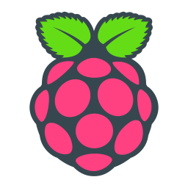
- Aprender a usar consola de comandos en linux
- Cómo usar el editor nano
- Transferir archivos entre windows y linux con winscp

